Министерство науки и высшего образования Российской Федерации

Федеральное государственное бюджетное образовательное учреждение высшего образования «Тихоокеанский государственный университет»

Высшая школа кибернетики и цифровых технологий

ОТЧЕТ ПО ЛАБОРАТОРНОЙ РАБОТЕ №8

ПО КУРСУ «ПРОГРАММИРОВАНИЕ»

«РАЗРАБОТКА МОДУЛЬНЫХ ПРОГРАММ С ИСПОЛЬЗОВАНИЕМ ФУНКЦИЙ, УКАЗАТЕЛЕЙ И ССЫЛОК»

Выполнил: студент 2 курса группы ПО(б)-31

Мазунин Иван Евгеньевич

Проверил: ассистент ВШ КЦТ

Крылов Владимир Андреевич

Хабаровск 2024 г.

Цель работы: изучить теоретический материал по лабораторной работе и реализовать на языке программирования С++ программы для решения заданий

Задание:

Выполнить задания, оформив каждый пункт задания в виде функции. Все необходимые данные для функций должны передаваться им в качестве параметров. Использование глобальных переменных в функциях не допускается.

1. В одномерном массиве, состоящем из п вещественных элементов, вычислить:

-сумму отрицательных элементов массива;

-сумму элементов массива, расположенных между первым и последним нулевыми элементами.

Если нулей больше 2, то взять первые 2;

-упорядочить элементы массива по возрастанию.

2. Дана целочисленная квадратная матрица.

- определить сумму элементов в тех столбцах, которые не содержат отрицательных значений;

- определить минимум среди сумм модулей элементов диагоналей, параллельных побочной диагонали матрицы.

Ход работы:

Задание 1.

В одномерном массиве, состоящем из п вещественных элементов, вычислить:

-сумму отрицательных элементов массива;

-сумму элементов массива, расположенных между первым и последним нулевыми элементами.

Если нулей больше 2, то взять первые 2;

-упорядочить элементы массива по возрастанию (рисунок 1).

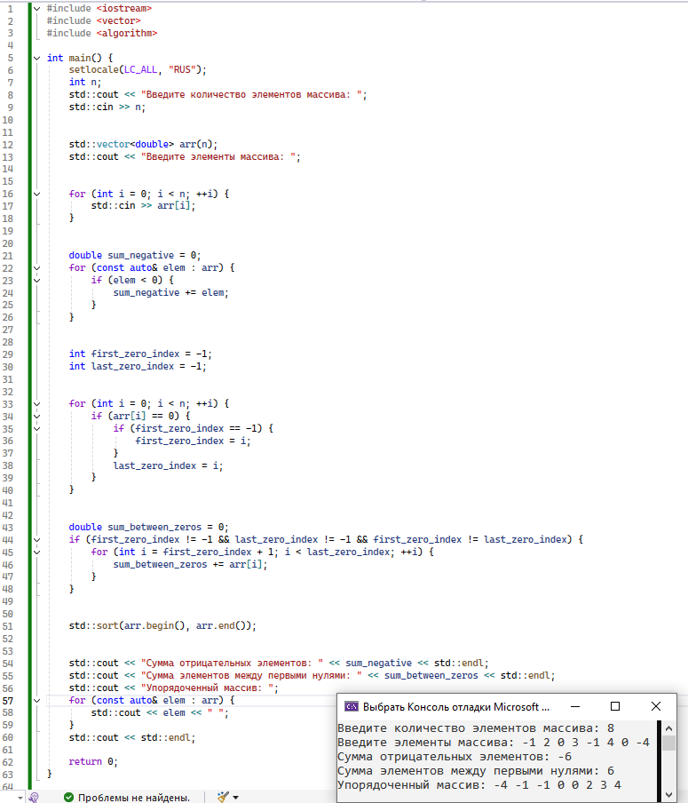

Рисунок 1 – код и результат выполнения программы задания 1

Задание 2.

Дана целочисленная квадратная матрица.

- определить сумму элементов в тех столбцах, , которые не содержат отрицательных значений;

- определить минимум среди сумм модулей элементов диагоналей, параллельных побочной диагонали матрицы (рисунок 2).

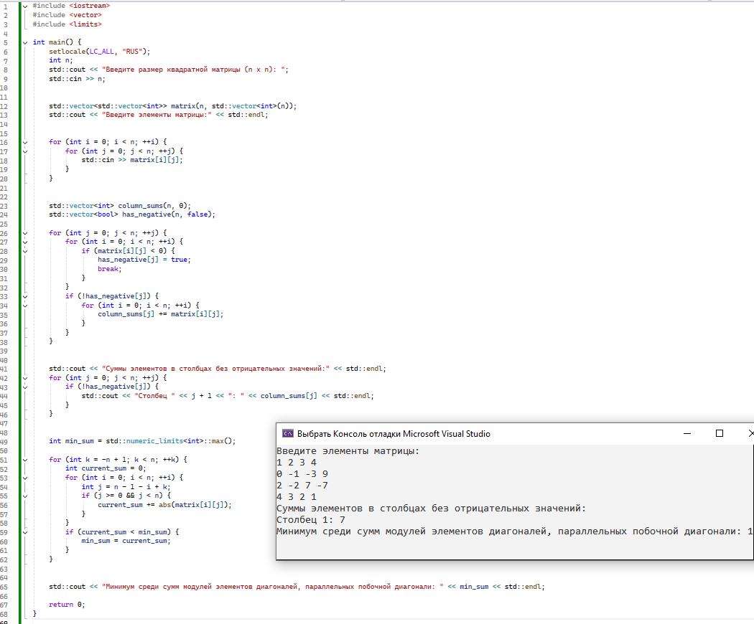

Рисунок 2 – код и результат выполнения программы задания 2

Вывод: в ходе выполнения лабораторной работы мы изучили как разрабатывать модульные программы с использованием функций, указателей и ссылок на языке программирования C++.